Viernes
22
de Octubre

Primero de Primaria
Conocimiento del Medio

Mi acta de nacimiento, mi identidad

Aprendizaje esperado: Reconoce que es una persona única y valiosa que tiene derecho a la identidad y a vivir en una familia que le cuide, proteja y brinde afecto.

Énfasis: Reconocer que el acta de nacimiento es un documento que les da identidad personal.

¿Qué vamos a aprender?

Reconocerás que eres una persona única y valiosa que tiene derecho a la identidad y a vivir en una familia que te cuide, proteja y brinde afecto.

Identificarás que tu acta de nacimiento es un documento que te da tu identidad personal.

En la sesión pasada conociste que los nombres completos de las personas en nuestro país están conformados por dos apellidos.

Aunque algunas personas pueden llamarse igual dentro de la misma familia, sus actas de nacimiento son distintas porque no nacieron el mismo día ni a la misma hora.

Ahora que has recordado un poco sobre la sesión anterior, para esta sesión necesitarás.

- Una hoja o tu cuaderno.
- Lápices de colores.
- Lápiz.
- Libro de texto Conocimiento del Medio, si por alguna razón no cuentas con tu libro, puedes pedirle a un adulto, mamá, papá o a quien te acompañe, que te ayude a consultarlo en la siguiente liga.

https://www.conaliteg.sep.gob.mx/

¿Qué hacemos?

Para recordar más sobre la sesión pasada observa las palabras que también conociste, pero que está revuelta, pero si la ordenas descubrirás cual es:

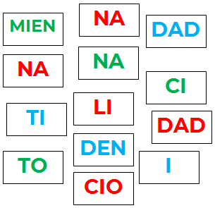

Aquí tienes dos pistas para que puedas resolverlo.

- Son tres palabras que utilizaste en la sesión anterior.
- En cada palabra, sus sílabas son del mismo color.

Las palabras que encontraste son:

- Identidad
- Nacimiento
- Nacionalidad

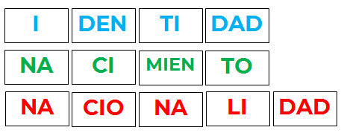

Recuerda que las características de las personas conforman su identidad, desde el acta de nacimiento, que las identifica con su nombre y una nacionalidad, hasta sus rasgos físicos, sus gustos, sus preferencias, la familia con quien viven, la escuela a donde van, el deporte que practican, lo que comen y todo aquello que les rodea y que forma parte de cada persona. La identidad es un derecho de las personas.

En la sesión anterior conociste que el acta de nacimiento es el documento más importante que tienes, porque te identifica como persona, que perteneces a una familia, a una comunidad y a un país.

En este documento encontrarás datos como tu nombre y tus dos apellidos, el día y el lugar en que naciste, el nombre de tus padres o tu nacionalidad.

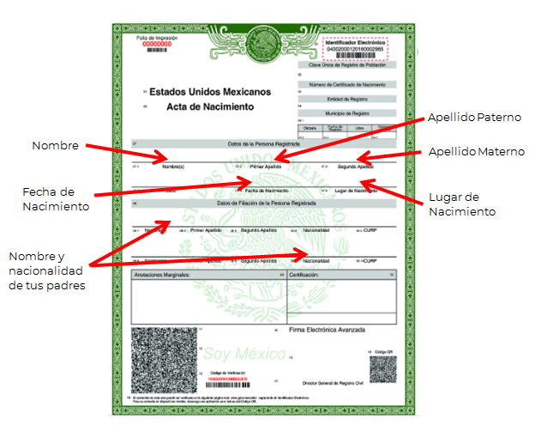
La nacionalidad, es el reconocimiento que tienes por haber nacido en un país, si naciste en México, entonces eres mexicano, por ejemplo, las personas que nacieron en Colombia, no son mexicanos, si nacen en Colombia, entonces, son colombianas, pero por ejemplo si nacieron en Coahuila, Chiapas, Veracruz, Tlaxcala, aunque estén lejos, son mexicanos porqué esos estados están dentro de México.

Observa el siguiente video hasta el segundo 00:17’ está relacionado con la nacionalidad.

- Derecho a la nacionalidad.
https://www.youtube.com/watch?reload=9&v=OTulfvu4T6Y

El acta de nacimiento te da la identidad, y la nacionalidad es parte de tu identidad. Es momento de una actividad para que lo recuerdes mejor, se trata de un memorama sobre los temas que has aprendido hoy, ya has jugado memorama en otra asignatura, por si olvidaste como se juega, lee cómo se realiza.

Tú y los integrantes del juego, irán volteando las tarjetas tomando un par por cada turno, si logran hacer una pareja, se ponen una palomita, a ver quién logra más palomitas.

Abre tu libro de texto y ubica la siguiente página.

https://www.conaliteg.sep.gob.mx/

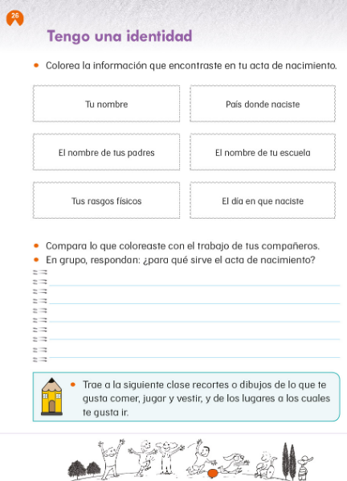

La lección tiene como título “Tengo una identidad” y la indicación que está aquí dice: Colorea la información que encontraste en el Acta de Nacimiento, así que vas a realizar esta actividad, recordando los datos del acta de nacimiento.
Apóyate buscando en la copia de tu acta de nacimiento, si el dato está en el acta se colorea el recuadro, si no, se deja en blanco.

Reflexiona sobre tu nombre, ¿Alguna vez has pensado en cambiarlo? ¿Te gusta tu nombre?

Descubre lo qué es un acróstico.

Un acróstico es una composición de ideas que se forma con cada una de las letras de una palabra, las letras se escriben en forma vertical, y con cada letra vas a iniciar una idea, puedes escribir ideas chistosas, algunas poéticas.

Por ejemplo, este es el acróstico de LENNY, lo primero que se hace es escribir el nombre de forma vertical como se muestra a continuación.

L
E
N
N
Y

Ya que tengas el nombre así, empiezas a escribir las ideas que se te vengan a la mente, que inicien con la misma letra que las letras de tu nombre, observa el ejemplo:

La identidad es un derecho.
El respeto a las diferencias es importante.
Niñas y niños tienen un nombre.
Nadie debe carecer de acta de nacimiento.
Yo soy mexicana y me llamo Lenny.

El Reto de Hoy:

Se trata de que elabores un acróstico con tu nombre, echa a volar tu imaginación, puedes escribir ideas relacionadas con tu identidad, como tus gustos, tus preferencias, el lugar donde naciste, los nombres de tus papás, o sobre el tema que tú prefieras, el límite lo pones tú.
Para lograr el reto, es muy importante pedir a un adulto que te ayude a escribir, pero las ideas deben de ser solamente tuyas.

¡Buen trabajo!

Gracias por tu esfuerzo.
Para saber más:
Lecturas

https://www.conaliteg.sep.gob.mx/

